מדריך למשתמש תוכנת ניהול מטבחים
MAGFOOD

מסך ראשי
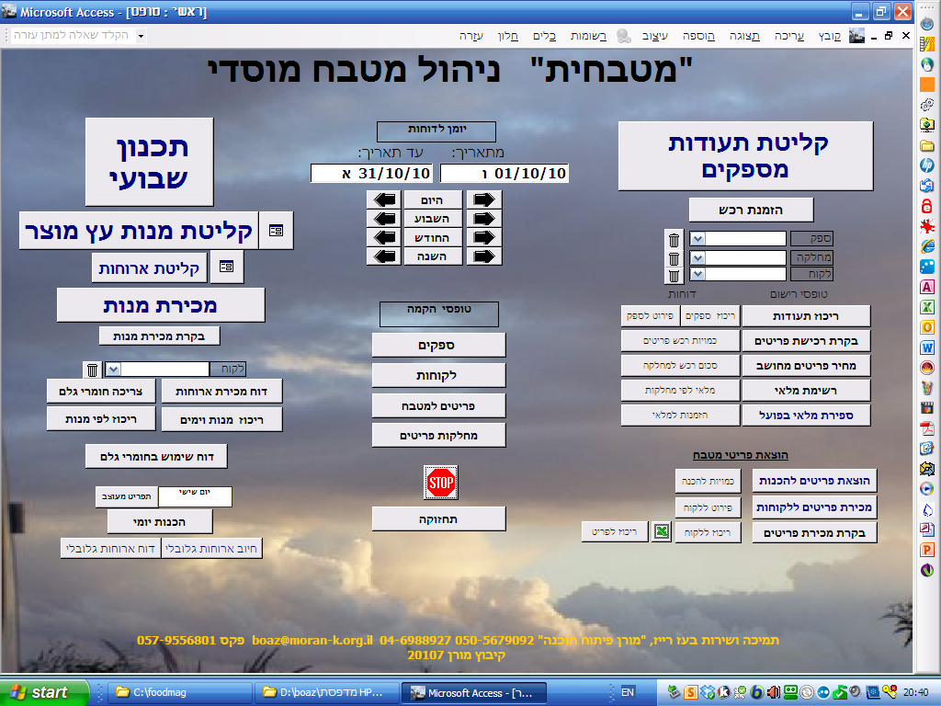

קליטת תעודות מספקים
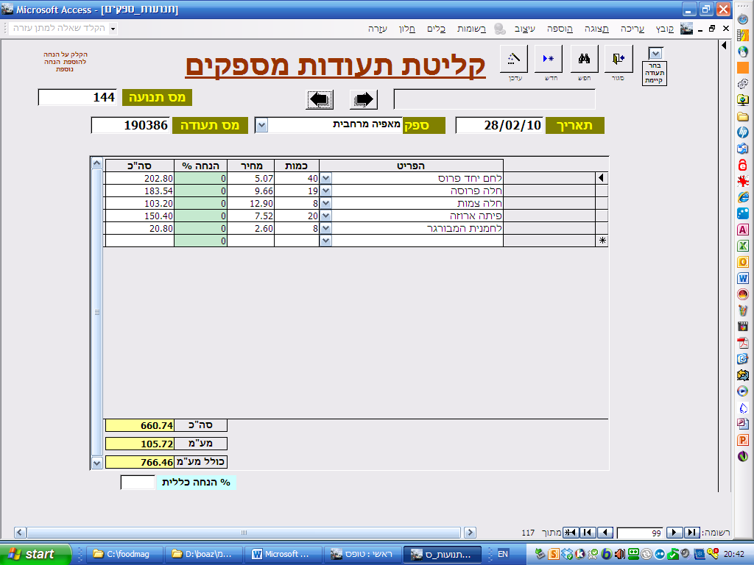

שלבים במילוי התעודה
- רשום תאריך תעודה
- בחר ספק (אם הספק לא קיים רשום את שמו, יפתח לך טופס לקליטת ספק חדש, בטופס זה יש ללחוץ על חזרה לתעודות ספקים
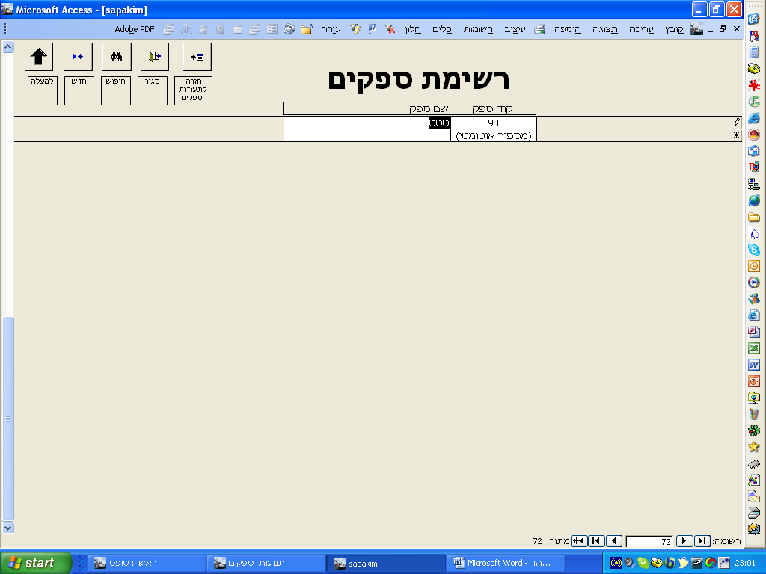
- רשום מספר תעודה
- התחל לרשום מוצרים כפי שהם כתובים בתעודה במידה ורשמת מוצר לא קיים יפתח לך טופס 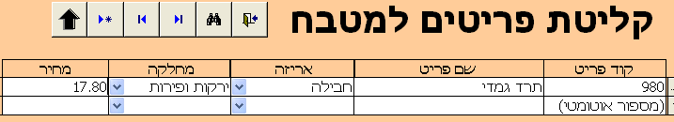
- להכנסת מוצר חדש הכנס אותו עם כל הפרטים ולחץ על סגור 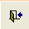 והמשך למוצר הבא
- לסיום לחץ על סגור

דוח ריכוז תעודות
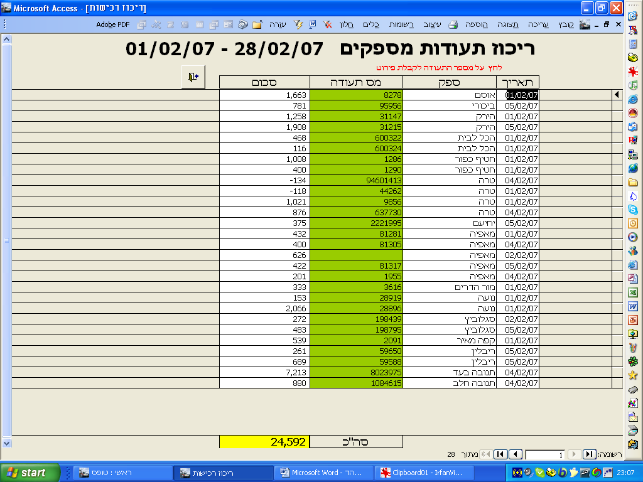
מציג את כל התעודות שנתקבלו בטווח תאריכים רצוי
לחיצה כפולה על מספר התעודה הרצוי יעביר אותנו לפירוט התעודה
לחצן ימני על אחד הספקים ובחירה סנן לפי בחירה יציג לנו רק את הרכישות מהספק הרצוי ואת הסכום המצטבר שלו בתחתית המסך דוח זה אינו מיועד להדפסה
לשינוי טווח התאריכים הרצוי
עדכן את התאריכים בצד שמאל של המסך
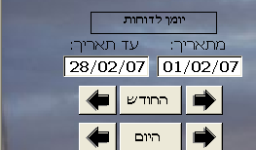
חודש קודם,חודש הבא , היום אחורה וקדימה וכן הקלדת תאריכים מדויקים
לסגירה לחץ על סגור

בקרת רכישת פריטים
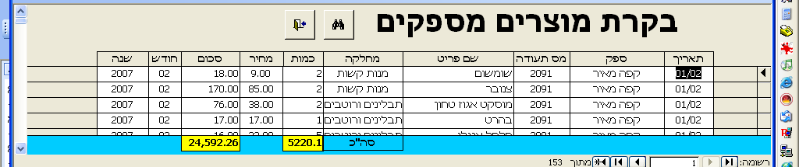

מציג את כל הרכישות ברמת הפריט הבודד כך שניתן ע"י לחיצה ימנית על פריט מסוים ובחירה ב: סנן לפי בחירה להציג היסטוריית מחירים של פריט בודד מתי הוא נקנה מי היו הספקים ובאיזה מחירים.

ריכוז רכישה מספקים
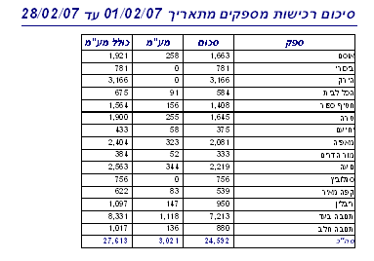
דוח מוכן להדפסה של רכישה מצטברת מכל ספק
לסגירת הדוח לחץ על הריבוע הצהוב שבסרגל העליון, להדפסה לחץ על סמל המדפסת
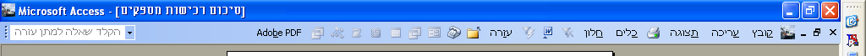
סגור
הדפסה

מחיר פריטים מחושב
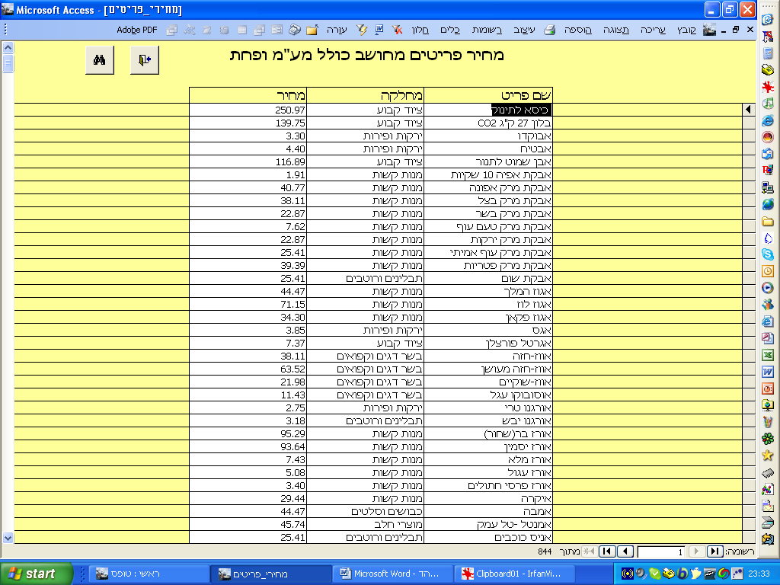

מציג מחיר עדכני לכל פריט כולל מעם ופחת לצורך חישוב מכירת מנות לגורמי חוץ המע"מ מחושב על מחלקות שאינם ירקות ופירות
הפחת הוא אופציונאלי למי שמעוניין להוסיף פחת כללי על כל המוצרים הנרכשים (מעדכנים אותו בתחזוקה)

רשימת מלאי
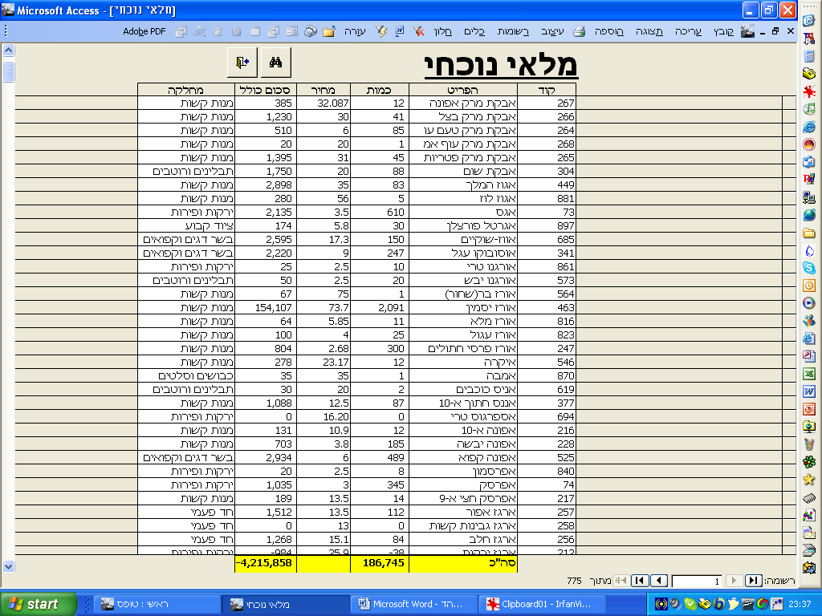
מציג את המלאי הנוכחי כרשימה כולל ערכים מצטברים (אינו מיועד להדפסה)

דוח מלאי
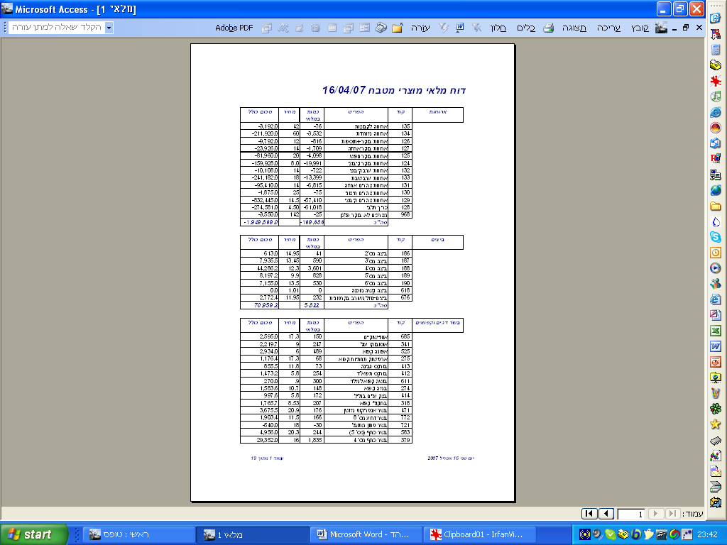
דוח דומה אבל דוח זה מסודר לפי מחלקות ומיועד להדפסה

הוצאה מהמלאי
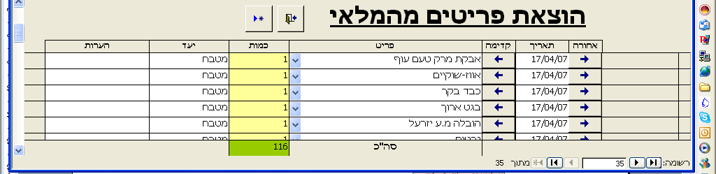

מסך לקליטת הוצאת פריטים מהמלאי
המסך מציג חודש נוכחי של פריטים שיצאו מהמלאי
נקלוט בטבלה זו את כל הפריטים שאנו רוצים לנהל עבורם מלאי
המלאי המחושב הוא למעשה קליטת הסחורה מספקים פחות הנתונים הרשומים בטבלה זו
רצוי לקלוט כל תנועה מהמחסנים למטבח או ללקוח אחר
לשינוי התאריך יש ללחוץ על החיצים אחורה או קדימה

חיוב מנות קבוע
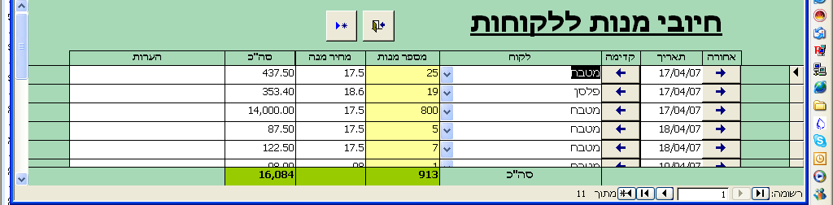
מאפשר לקלוט חיובים עבור לקוחות שמקבלים מנות במחיר קבוע למנה ולא לפי המוצרים שלקחו.

דוח חיוב לקוחות
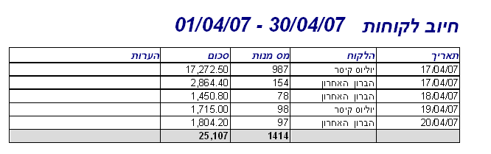
מציג דוח לפי חיוב מנות קבועות לטווח התאריכים שנבחר במסך ראשי
ניתן להפיק דוח רק ללקוח בודד ע"י בחירת הלקוח לפני פתיחת דוח זה

תכנון שבועי
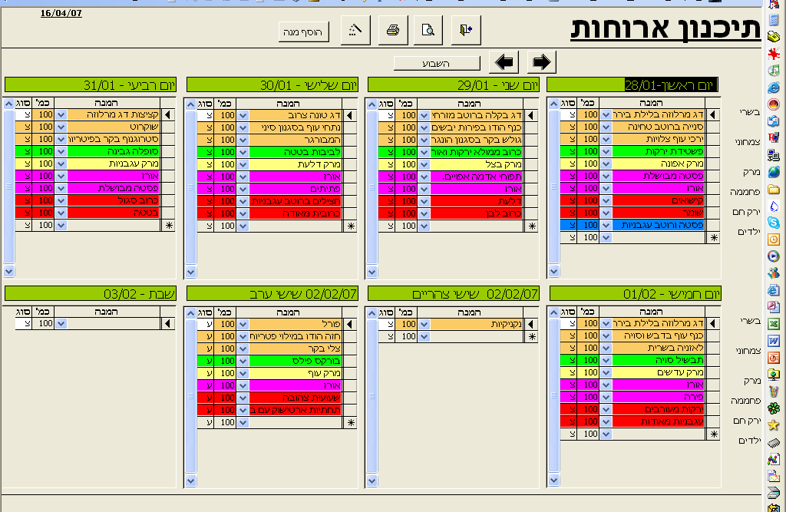
מאפשר לבצע תכנון תפריט לשבוע לפי מנות שהוקמו מראש כל סוג מנה מקבל צבע שונה
הכמויות שבצד ניתנות לשינוי לפי המצב האמיתי
החיצים בחלק העליון משמשים לתנועה בין השבועות

דוח שבועי של התפריט השבועי לפני הדפסה
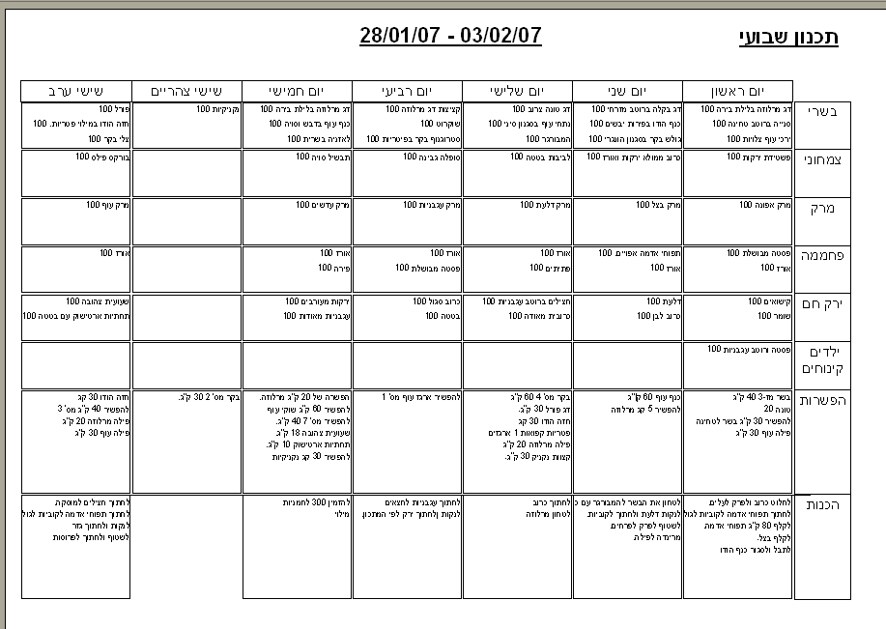
בתפריט השבועי נלחץ על הסמל לקבלת הדוח על המסך או על הסמל להדפסת הדוח
ניתן לראות בחלק התחתון של המסך הפשרות והכנות שצריך לבצע מספר ימים לפני הגשת המנה לפי בניית התפריטים כפי שיפורט בהמשך.

קליטת תפריטים
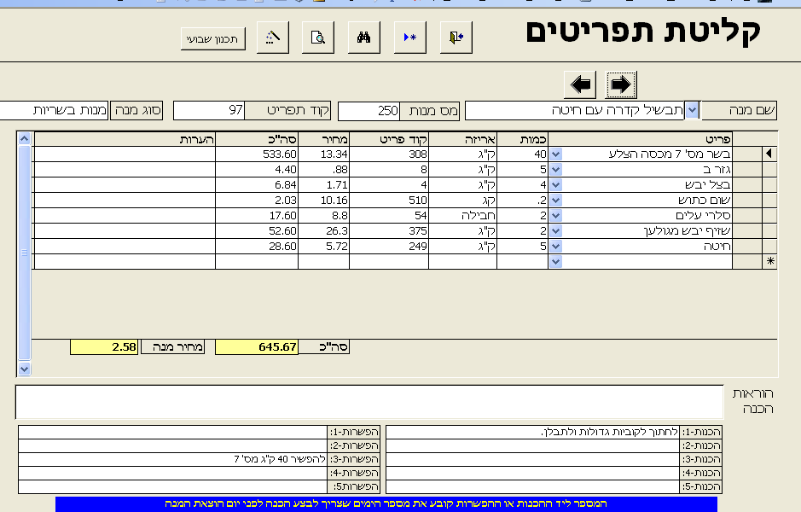
מסך לבניית עצי מוצר ותפריטים
בשם המנה רושמים את שם המנה הרצויה.
מספר המנות זהו מספר המנות שניתן להכין מרשימת הפריטים שנכניס לתפריט.
בתחתית ניתן לרשום הוראות הכנה.
וכן ניתן לרשום הכנות או הפשרות לאותו תפריט
אם נרשום את ההפשרה מול מספר 1 נקבל התראה בדוח שבועי (לפני הדפסה) יום לפני הוצאת המנה אם נרשום זאת
מול מספר 2 נקבל התראה יומיים לפני הוצאת המנה בצורה דומה עד 5 ימים כנ"ל לגבי הכנות

ספקים
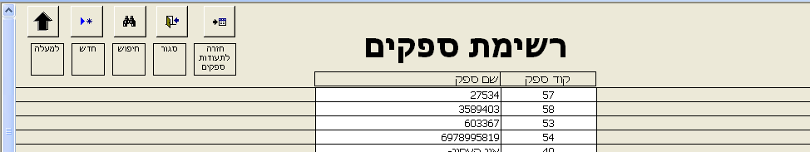
טבלת רשימת הספקים.
חץ שחור למעלה לצפייה ברשימה מתחילתה

מחלקות פריטים
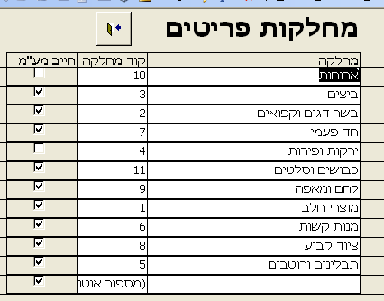
רשימת המחלקות שעל פי הן אנו מסווגים את פריטי המטבח
ירקות ופירות יופיעו ללא מע"מ

תחזוקה
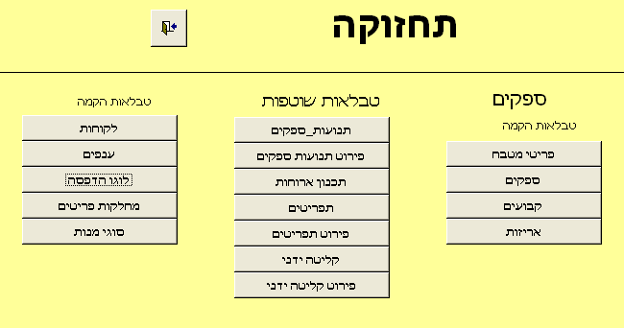

טבלאות המקור של התוכנה שבהן ניתן לשנות נתוני הקמה של המערכת וכן ולייצא נתונים למערכות אחרות.

מכירת פריטים
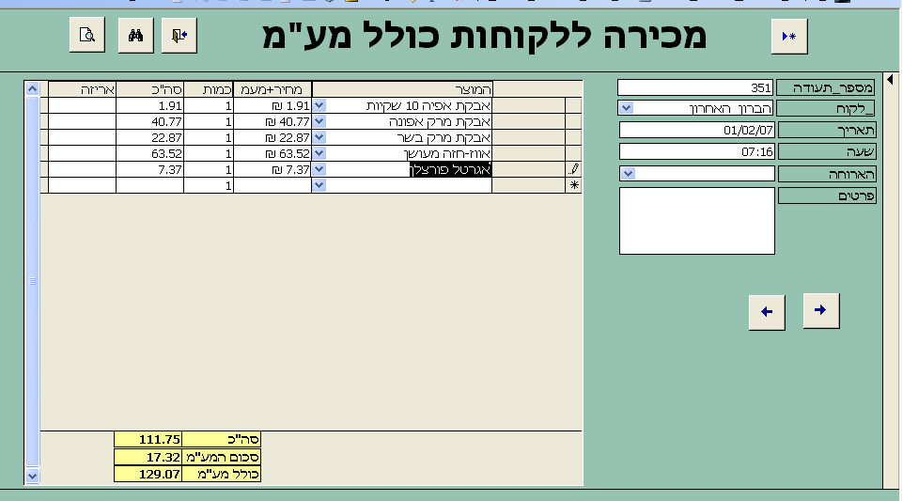

טופס מכירת פריטים ללקוחות המחויבים על פי פריט ולא לפי מחיר מנה קבוע

בקרת מכירה
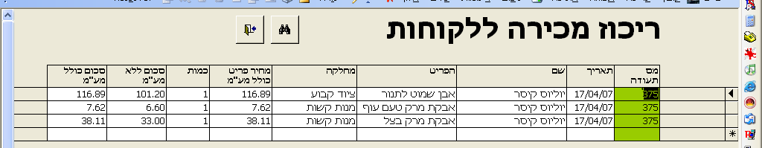
מאפשר להציג מכירות ללקוחות ברמת הפריט הבודד

פירוט מכירה ללקוח – מעין תעודת משלוח על המוצרים שהוא קנה
ריכוז מכירה ללקוח - ריכוז נתוני המכירה ללקוח בטווח תאריכים רצוי
תפריט מעוצב – תפריט מעוצב של יום נבחר שבו ניתן לראות את המנות המוגשות לפי התכנון השבועי
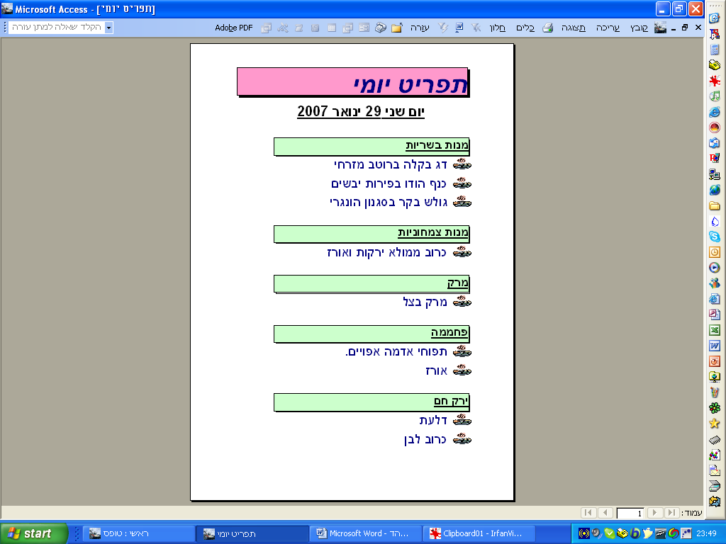

הכנות יומי
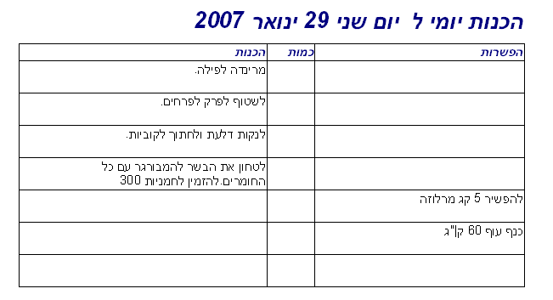
פירוט ההכנות ליום נבחר לפי עץ המוצר והתכנון השבועי

בשאלות נוספות וטיפים ניתן לפנות
ל בעז רייז
050-5679092

